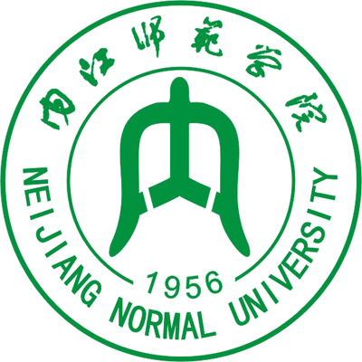
“国培计划(2013)”中西部项目—四川省农村中小学骨干教师置换脱产研修项目内江师范学院初中语文班
培训简报
承办：内江师范学院 2013年11月17日 第5期

参观交流
在学习中交流，在交流中成长
——内江师院文新学院组织国培学员到泸州天立国际学校参观学习
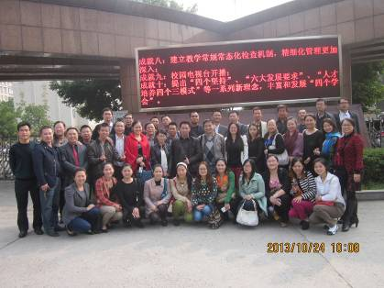
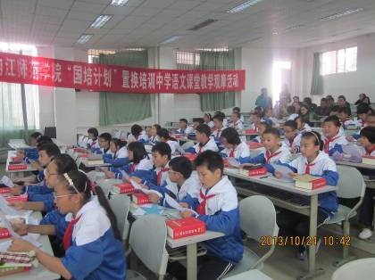
为了让国培学员切实提高自己的教育教学水平，感受先进学校的育人氛围，提高国培的实效性，2013年10月24日上午，内江师院文新学院组织国培学员到泸州天立国际学校参观交流，初中语文班、小学语文班的近百名学员参加了此次参观和交流学习。
文新学院刘云生院长、梁明玉老师、易晓慧老师带领教师先后参观了该校的校园环境、体育场、班级区角设置等。参观团对该校的教学及教育科研管理的特色表示了极大的兴趣，就该校在体智能等领域发展所取得的经验做了深入交流。
为促进业内间的深入交流，搭建相互学习、借鉴研讨的更好平台和渠道，该校语文教研组呈现了一堂由梅先国老师提供的展示课——《纸船——寄母亲》，供参观团学员们观摩学习。展示课中，梅老师以男教师独有的阳刚魅力，感染和带动着学生热情参与课堂活动，在活动中收获快乐，整个课堂效果良好，氛围热烈，赢得在场观摩的教师们的阵阵掌声，展示了该校在教学领域所取得的特色与成效。
本次参观学习，不仅进一步增进了国培班学员与不同地方优秀同行之间的沟通交流，同时，更得到了来自内江师院文新学院的支持和鼓励，拓宽了向优秀学校、优秀教师学习、取经的渠道，为国培学员取得新的成长奠定了坚实的基础。（国培内江师院初中语文班 周富本）

国培语文班学员赴泸州市梓潼路学校参观学习
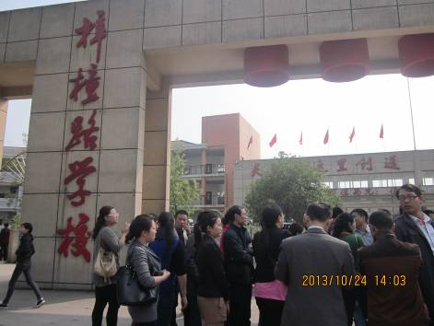
2013年10月24日下午，国培内江师院初中、小学语文班的全体学员在刘云生副院长、梁明玉老师、易小慧老师的带领下，到泸州市梓潼路学校参观学习。
老师们在梓潼路学校老师的引导下对该校教育教学和学校管理等方面的先进经验进行了深入细致地考察学习，参观了梓潼路学校的校容校貌，了解了档案管理，教育教学管理，德育管理等方面的经验和做法。梓潼路学校富有个性的教室布置，以人为本的校园文化，先进的教育设施，都给老师们留下了深刻的印象。随后，老师们又来到图书室，深入考察了梓潼路学校在图书管理方面的先进做法，就如何管好用好图书，构建书香校园，引导少年儿童阅读问题等与梓潼路学校领导进行了深入的交流和研讨，让老师们受益匪浅。
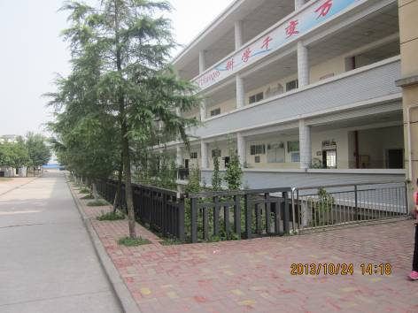
在参观学校的校容校貌后，老师们在梓潼路学校中学阶梯教室，观摩了该校骨干教师王昭红提供的研讨课《信客》。课堂上，老师们领略到了授课教师对于和谐互助教学理念的展示，活跃的课堂氛围，学生们高昂的参与热情，小组合作的默契，课堂的高效，都使老师们感受颇深。课后，泸州市江阳区中学语文教研员陈邦老师组织大家对该课进行了评议，他自己也作了精彩的点评，并且为老师们带来了以“教师专业成长”为主题的专题讲座。
本次参观学习活动不仅使出访全体人员拓宽了视野、受到了启发，更使我们进一步明确了今后在自己学校、年级、科组努力的方向，同时也增加了国培教师间的相互了解、加深了友谊。
（国培内江师院初中语文班 周富本）

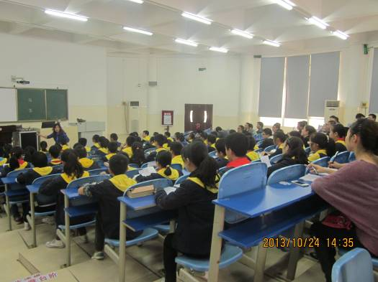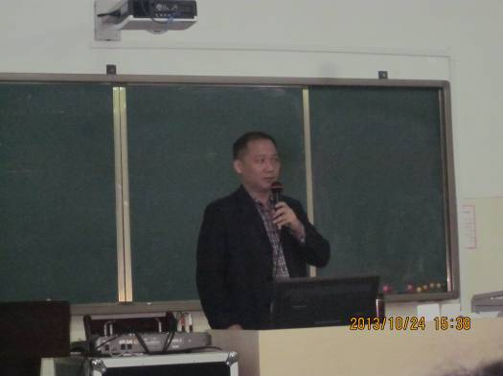
教学反思
追求反思性课堂教学
（达川区石桥中学 王 懋）
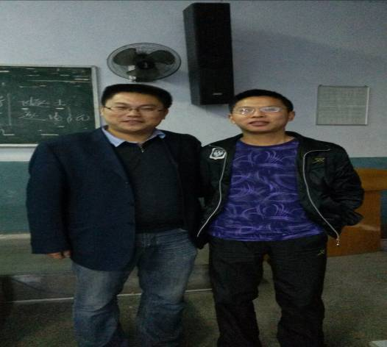
成都市盐道街中学高级教师岳国忠授课内容深深的触动了我，对我的课堂教学是一次强大的冲击与改变，听后我感悟颇多。问题的设置往往反映出教师备课的深度、广度，提问要有一定的开放性、深刻性、层次性、启发性，必须有助于发展学生思维，杜绝随意性的简单即问即答，让不同层次的学生都能投入思考。问题要有一定的系列性，要将整节课问题系统设计。总之，要设计出能激发学生思维的问题，创造学生敢问，敢说，活动人次多，密度大，人人参与的活泼愉快的课堂气氛。保持学生良好的学习状态，关注每一个学生，要善于及时解决课堂上学生遇到的问题，使各类学生都有所收获。
对于教师来说，具有明确的先进的教学理念，应该是基本的素质要求。叶澜教授有一句著名的话：一个教师写一辈子教案不一定成为名师，如果一个教师写三年教学反思，就可能成为名师。在课程改革实施的当前，需要我们站在现代教育理念的高度进行教学，只有充分尊重学生，感悟和践行学生是学习的主人的观点，反思教师的教育教学行为，才能让学生更好地学会与会学。
曾经有老师认为，现代课堂强调师生互动和动态生成，而且在课堂教学中尚有许许多多的不可预见性，那么似乎可以简化备课，甚至不要备课。老师是课堂教学的促进者，引导者，怎样促进，怎样引导，是不可能在教学活动中随意生成的，必须在课前事先有所考虑，课堂上的生成需要教师运用教育的智慧去引导，学生学习欲望和动机需要教师去激发。没有备课时的全面考虑与周密设计，就没有课堂上的有效引导与动态生成;教师要实现课堂教学的和谐互动，必须追求反思性课堂教学。
每堂课总有成功之处，教师要做教学的有心人，坚持把这种成功之处记录下来并长期积累，教学经验自然日益丰富，有助于教师形成自己的教学风格。但是无论课堂的设计如何完善，教学实践多么成功，也不可能十全十美，难免有疏漏之处，甚至出现知识性错误等。课后要静下心来，认真反思，仔细分析，查找根源，寻求对策，以免重犯，使教学日臻完善。
教学反思是教师专业成长的动力源。只有经过反思，使原始的经验不断地处于被审视、被修正、被强化、被否定等思维加工中，去粗取精，去伪存真，使经验不断得到提练和升华，才可生成强大的理性力量，才能成为促进教师专业成长的有力杠杆。
在传统的教学活动中，教师的角色是传道，授业，解惑，新课程下的教师角色是学生学习的组织者，引导者，合作者。因此必须改变传统课堂中教师单向灌输知识学生被动接受知识的教学方式，取而代之的是学生作为课堂中的主体积极地参与到互动中来，师生，生生之间平等的互动。教师必须从一个知识的传授者中解脱出来，对教师来说无疑是一种新的挑战。新课程倡导学生主动参与，乐于探究，勤于思考，善于动手，这就要求教师调整，改变教学行为和策略，转变角色，不再是知识的占有者，传递者，应成为学生学习的促进者。
如果教师上课还是"一言堂"，学生只有随声附和的份儿，那就根本谈不上彼此之间敞开心扉，实现平等，民主的对话。课堂教学就是在这样的情境中进行的"对话"。在教学反思中，将师生的课堂参与作为反思的对象之一，是改善课堂教学、提高教学效率的重要策略。通过反思活动，旨在强化师生积极互动的层次与参与的质量 ，提高学的质量和效率，促进学生的认知结构的完善和情感、意志、人格的发展。
总之，教学的艺术在于激励、唤醒和鼓舞。课堂上灵活的应变能力，熟练的驾驭能力，炉火纯青的教育艺术，都有赖于教学各方面持之以恒的锻练。科学有效的反思为教师和学生提供了再创造的沃土和新型的学习方式，为学生和教师的学习注入了活力，适应了新课程改革的要求。 “路漫漫其修远兮，吾将上下而求索。”我们要不断反思，与时俱进，追求反思性课堂教学。

听课感悟
明热点、抓重点，事半功倍做教研
——听罗先慧老师讲座有感
资阳市雁江区南津中学 陈文娟
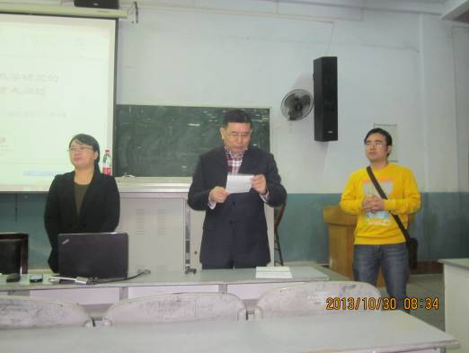
10月30日上午，我们有幸倾听了我们的老乡——中国人民大学书报资料中心基础教育期刊社的罗光慧教授的讲座。
罗老师以“当前语文教学研究的热点和重点问题”作为本次讲座的主题，直击我们一线教师在语文教学研究中茫然的现实状况，对我们来说具有很高的学习价值。罗老师的讲座呈现三方面的特点：
首先，她的讲座思路特别的清晰。不管是整个讲座内容的安排还是每一个内容的具体安排，罗老师都很有心地将目录一目了然地展示在讲课内容之前，让我们能更好地把握整个课堂内容，能有针对地筛选自己需要的信息。讲座的五个大的内容：课标解读、教学中的重点领域、教师专业发展问题、评价、展望建议，条理清晰，有条不紊 。
其次，讲座紧扣《新课程语文标准》，联系教学实践中的具体情况，指出弊端，指明方向。在阐述解读课标和教学领域的重点问题时，将课标放在首位，然后分析在不同的学段如何去面对实际教学中存在的问题，这一点对我们一线教师来说是获益匪浅的。
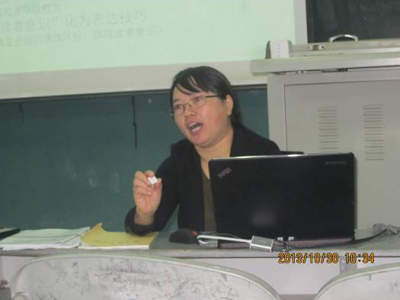
同时，她还列举名家名言及实施策略，拓宽老师们的眼界，帮助大家更好地理解讲解内容，汲取更多的前人的好的教学方法。如：罗老师在讲述“语感”这一内容的时候，就列举了吕叔湘、朱德熙、洪镇涛等人对“语感”的理解，以及洪镇涛的语感教学法的实施策略。又如在讲到“写作中的读者意识”的时候，引用2011年课标中 “写作时要考虑不同的目的和对象”，以郑桂华老师的一堂作文课为例，分析写作要有“读者意识”。罗老师的讲解以实际的案例出发，用理论指导，更新了我们的教学经验，并将概念化的“读者意识”在我们头脑中形成一个具体的操作方法，简单易行易学习。
罗光慧老师的讲座，不仅让我们明确了当前语言教学研究的热点和重点问题，还让我们在她的讲解中见识到更多前辈的精彩言论、有效的操作方法；让我们深刻感受到多阅读相关书籍，跟上时代步伐的重要性。
罗老师用她的讲座告诉我们治学要严谨，不论是她讲座内容的合理安排，还是在阐述内容时选择各名家的的言论案例，都让我们充分感受到她严谨的态度；罗老师用她灿烂的笑脸，温和的语调告诉我们心态要阳光，并引用毕淑敏的话语祝福大家：“记得常常提醒自己注意幸福，就像在寒冷的日子里经常看看太阳，心就不知不觉暖洋洋亮光光。”
祝愿罗老师幸福常伴，温暖相随！
期待我们在研究的道路上携手前行！

朴实中精彩绽放
——听李卫东老师讲座有感
西昌市六中 张璇
今天上午，国培初中语文班全体学员聆听了来自北京教科院著名语文专家李卫东老师的精彩讲座。他的讲座时间不长，却给我留下了深刻的印象。
吸引我的不是李老师所获得的各种荣誉，不是那些戴在他头上的“耀眼的光环”，而是他的讲座本身，
李老师今天主要围绕着《对当前语文教学改革的几点思考》这个话题谈了四方面的内容：1.对语文学科性质的认识。2.对阅读教学的几点思考。3.对写作教学的思考。4.浅谈未来语文教学的发展趋势。各个专题李老师都有自己独到的见解。其中给我感受最深的就是作文教学。
“回到真实的作文”。这是李老师在谈到作文教学时讲的第一个方面。看似简单的几个字，要在作文教学中真正落到实处却非易事。老师给我们讲了一个真实的个案：一位男学生作文差，尤其不喜欢作文，但老师在截取了他写给女学生的情书时，才惊奇地发现，男生的信不但文从字顺，层次、意境、表达的分寸都十分周到。这是因为这个男生有明确的写作目的，有真实的言语交流对象。
多么简单的一个案例，却实实在在告诉了我们语文老师如何回到真实的写作，那就是：1.真实的言语任务。就是用写这种方式来表达自己的情感生活。2.真实的言语环境。就是有真实的自我体验。这可以让学生在写作时可以充分处理文章的内容、分层、措词、语气等方面。 3.真实的言语成果。那就是有一个真实的读者来读他。所以，我们在作文教学时也一定要有明确的目的和意识，抓住有利时机，布置恰当的作文题目，给学生一个倾诉的空间，让他们用自己的话语写出自己的故事，而不是用别人的话语写出别人的故事。
吸引我的还有李老师的讲座风格。课堂上的李老师气定神闲，磁性的嗓音，简约朴实的语言，教学中的个案信手拈来。我虽然没听过李老师的观摩课，但我完全可以想象他在课堂上绽放的光彩一定来自于他教学的简便、自然。包括这次讲座，李老师减少了对多媒体手段的依赖，整个讲座没有任何花哨的形式，唯一呈现的幻灯片，都是给我们看他的一次听课记录。这样朴实无华的风格，正是让课堂更加真实，更加原生态，也更加丰满了，我想，语文课最高的境界，也许就是这样吧？
最后，我想引用华东师大的杨再隋教授对李老师的评价来总结我这次听课的最大感受“……朴实无华，内涵很深，仔细琢磨，可以发掘出许多教育智慧……”。

谢校长与我们谈“教师的心理平衡”
简阳市红沙九义校 燕玉凤
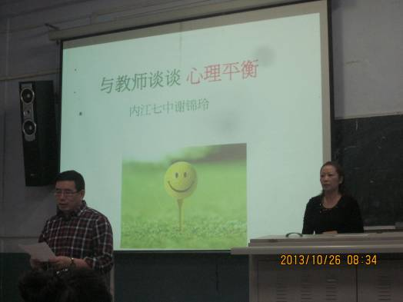
2013年10月26日上午，我和同寝室的老师一起走进教室，选了后排靠窗的位置坐下。起初，我低着头，玩着手机，默默不语，不关心周围的一切！似乎那一切都显得那么静谧，那么安详！
随着班上男老师们一声“哇”，我连忙抬头望去，还没等我反应过来，班上又响起了雷鸣般的掌声。哦！原来是内江七中的美女校长——谢锦玲校长。
说起来很荣幸，前一阶段的“影子跟岗”学习，我就被分到了内江七中。在七中学习期间，我有幸和谢校长聊过一次。准确地说，是我去麻烦谢校长在我们的“影子跟岗鉴定表”上签字。当时，我还没有见过她，我去她办公室找了几次都“扑了空”。旁边的老师便对我说：“你去教学楼找找吧！我们谢校长应该在听课，很少在办公室里呆。”是怎样的一位校长把大部分时间都给了学校，她很少呆在办公室里，而是穿梭于一个又一个的教室？又是怎样的一位校长，让学校的老师在课余之后都亲切地称“我们谢校长”？我对这位校长充满了好奇。终于，在下课铃声响了之后，我在七中老师的描述下找到了那位穿着红色毛衣，一头棕色卷发的谢校长。她气质出众，显得非常干练。在我说明来意之后，谢校长非常热情的接待了我，带我去她的办公室，给我倒水，签字后还和我聊了聊在七中学习的情况。问我们国培学员是否还需要帮助，叫我们不要客气，尽管开口。那一刻，我心里暖暖的，有一种说不出的感动！我终于明白了，七中那么多老师在谈到谢校长时都满脸洋溢着幸福，亲切地成“我们谢校长”的缘由了。这就是我对谢校长的第一印象。
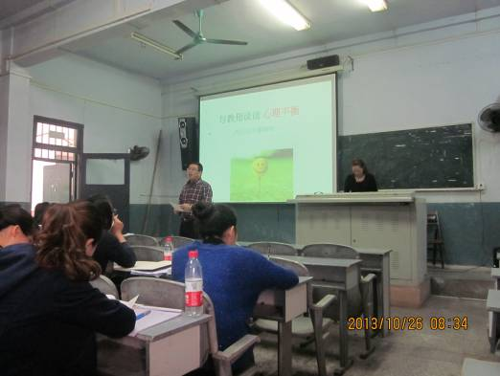
谢校长的开场白，把我从回忆拉到了现实。开题“与教师们谈谈心理平衡”。谢校长一点都没有领导架子，非常平易近人。她从我们教师的现状入题，引人入胜。说实话，我们教师的现状就是如此：工资低、福利差、压力大。都说教师是天底下最光辉的职业，其实不然，我们的社会地位极低。还有对于现在学生的管理问题，我们也极为头疼。学生一旦出了事，不管老师的处理是否得当，学校永远怪罪于老师，家长永远怪罪于老师，在这种残酷的现实下，我们教师的心理失衡也是常见现象。谢校长她设身处地，跟我们一起探讨“教师的心理平衡”。当天在座的老师们与谢校长谈得非常开心，我们从社会现状聊到心理失衡，从心理失衡来看医学上的“心理失衡”，进而谈到我们教师的健康问题。最让我记忆犹新的话：“别说教师是蜡烛，燃烧自己，照亮别人。如果你没有一个强健的体魄，你连照亮别人的机会都没有。心理失衡？在这个社会上，不公平、不平等的事多了去了，如果咱们每件事都要寻求心理平衡，说明咱们还不成熟，还很幼稚。我们只要做好自己，做好自己份内的工作，问心无愧，我们就是一个优秀的教育工作者。心理失衡，只能说明我们的内心还不够强大。”是啊，我们有的老师确实心理不够强大，但是，我们已经干到这一行了，一旦心理失衡，一旦身体健康遭受威胁，我们岂不得不偿失？
做一个快乐的、健康的、知足常乐的人民教师吧！
我很感谢谢校长，是她让我觉得做老师还是可以很幸福的！关键是看我们每一位老师的心态！心态决定一切！

语文与文化
自贡21中 王 勇
2013年10月28日，我们有幸聆听了内江市翔龙中学的刘云老师的精彩讲座。他的报告以“语文与文化”为话题，对语文与文化的关系作了透彻的理性分析，让我们对相关的概念、内涵、关系有了一个清晰而深刻的认识。
在这个讲座中，我们明白了几种关系：一、语言文字与民族文化的关系：文化靠文字传承。一个民族如果只有语言没有文字，那么他们的文化就会遭到毁灭。二、民族文化与多元文化的关系。很多民族都有他们的优秀文化，同时也要受到国际文化的冲击。我们应该认识到民族性与国际性的统一，追求多样文化的教育价值观，教育学生尊重我们的民族文化，使他们产生强烈的文化认同感和民族自豪感。只有民族的才是世界的，要有自己的传统，自己的立足点，同时也应该主动吸收外国的优秀文化，建构自身的文化体系。三、时代文化与经典文化的关系。时代文化注重运用，与大众生活相联系。经典文化具有重要的历史地位，经得起时间考验，长久不衰，没有时间性。经典是文化之母。二者可以并存共处，和谐发展。
作为语文老师，我们有义务，有责任教育学生学好母语，传承民族文化，弘扬民族文化，发展民族文化，让中华民族文化更加辉煌灿烂。

学员心得
2013年内师院国培研习心得
资阳市雁江区小院中学 李碧辉
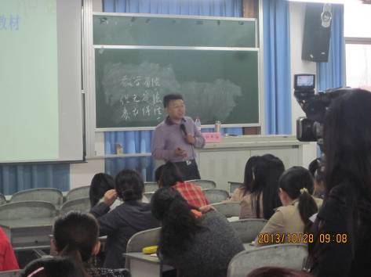
2013年7月26日，我怀着忐忑与期待的心情来到了内江师范学院。早已拿到川师中文本科文凭，却连它的校门也未曾踏进一步，这不能不说是一个遗憾和笑谈。当接到参加“国培语文脱产研修班”的通知时，便急切盼望踏入它的怀抱，去感受大学的人文氛围，聆听专家的谆谆教诲，做一回真正的“大学生”。
转瞬之间，为期三个月的培训即将结束。这段日子里，我深深地被专家教授们对教育教学中的许多精辟见解所折服，更被班级学员们的参加培训的热情所感染。
一是收获思想让我升华
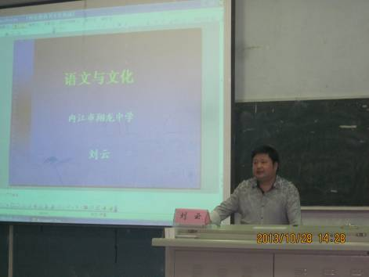
聆听专家讲座，是思想与思想的碰撞与交流。语文专家李卫东教授《对当前语文教学改革的思考》、七中校长谢锦玲的《与教师谈谈心理平衡》、翔龙中学校长刘云的《初中语文教学与文化修养》、胡志金教授的《语文教学评价与评估》、中国人民大学编辑部罗光慧教授《语文教学与教研》以及刘大春、沈致隆、梁明玉高卫红、冯丽华等国内著名专家的精彩讲座，使我的思想得到新的洗礼，认识到：作为一位语文教师，仅有渊博的知识，熟练的教法，良好的思想品质，是远远不够的。特别是骨干教师，更应当掌握现代教育教学理论、掌握现代教育教学技术，创新课堂的艺术。经过反思，我认为在现阶段的课堂教学探究过程中，教师不应把课堂教学看成是学生获取知识的惟一途径，课文也不应视为知识的惟一载体，课本不是教师教授和学生学习的惟一内容，只能把课本视作培养学生的一种蓝本。过去的语文课之所以不快乐，不幸福，就因为我们教师遗忘了“人”的存在，因此那课堂太矮，容不下蹿高挺拔的理想；那课堂太浅，盛不下汹涌澎湃的想像；那课堂太单调，滋润不了茂盛疯长的渴望。有了这些认识，将来的语文课堂我也有了新的方向：教师对学生的作用主要不是传授知识，而是教学生学会创造性地思索，并用自己的人格力量去影响学生的做人。要给学生知识，更要培养学生自己学习知识的能力。在未来的语文教学中，要注意发展学生的个性，让学生自觉地发展自己的人性成份，发展自己心灵的真善美成份，由自在的人发展成自为的人。我想，这种教学思维的改变，将导致师生关系的改变，使教师长期以来的高高在上的“传道、授业、解惑”的地位发生变化，我也将从“知识的权威”转变到“平等地参与学生的研究”，从“知识的传递者”转变成“学生科学探究的促进者、组织者和指导者”。
回首昨日的简单与守旧，放眼现在的“踌躇满志”，思想的转变让我升华。
二是收获理念让我自信
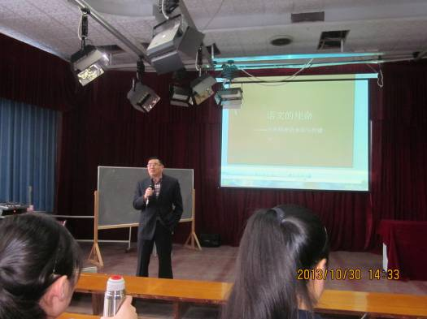
教育路上，我“迷迷糊糊”的一路走来，曾有过鲜花的拥抱，也曾有过掌声的包围。但，在鲜花与掌声的背后，总有一种心虚，一种胆怯，总觉得自己还缺少一种“值得”的份量。经过这次培训，特别是聆听了硕导卿平海教授《初中语文课堂的有效性教学》、岳国忠的《基于教学的文本解读及教学设计》的讲座，通过观摩名师余映潮老师的课堂教学。我对教学理念有了新感，它不仅让我抓到了课堂评价的支撑点，也指导了我今后的教学关注点。通过在内江七中三周的跟岗学习，我找到了自己心虚胆怯处——缺乏先进的教学理念指导。
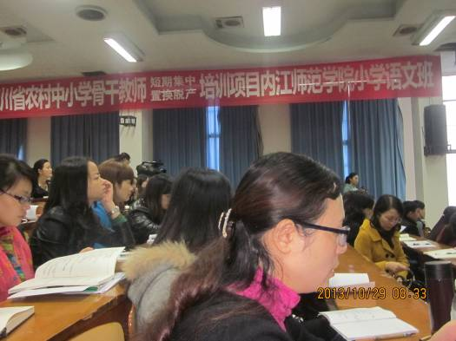
它让我明白，课堂要面向全体学生，学生是学习的主体。教师是学习活动的组织者、引领者和亲密的伙伴，教师的教学设计必须建立在满足学生需要、兴趣和已有知识经验的基础之上，对学生在学习活动中的表现应给予充分的理解和尊重，并以自己的教学行为对学生产生积极的影响。课堂教学不是获得知识的惟一途径，课本也不是学生获得知识的惟一载体。语文课堂要向学生提供充分的思维探究机会，使他们在探究的过程中，形成自己的思想，体验学习科学的乐趣，增长思考能力，获取知识。
洗去了昨日的陈旧，换上了今天的崭新，更新的理念让我变得自信。
三是收获观念与教法的转变让我自豪
教学观念的转变。以前我们总认为教师是权威的象征，学生要绝对的服从，特别是教学中，学生完全处于被动状态，是容纳知识的容器，教师变成了主体，学生只是一个受体。通过培训学习，我深深地认识到自己的不堪，语文课的魅力在于它的思想性，人文性，因而要引导学生学会表露自己的观点，学会思索。要面向全体学生，要考虑到学生的个别差异性。因此，我们要改变教师高高在上的角色，俯身成为学生的朋友。
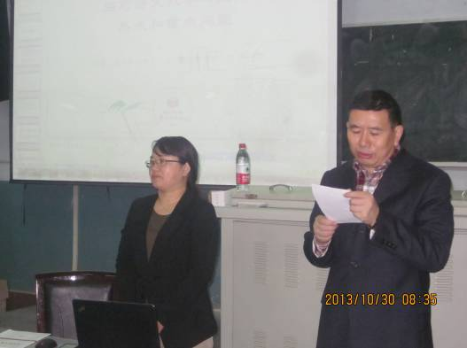
教学方法的转变。教学方法是完成教学任务的根本手段，科学的教学方法能够起到事半功倍的效果，也能使师生关系更加融洽，二者相互促进形成良性循环，教学自然会成功的。通过培训学习，我了解了学生探究法即以学生自主学习、主动探索为主。自主的探究可以通过学生自己提出问题自己想办法去动手实践，解决问题，并从中体验到成功喜乐。
打开入学时满怀的渴望，背起收获后的沉甸甸喜悦，它让我变得更加自豪。
感谢国培给了我这次梦寐以求的机会，感谢内师给了我深造的场所，我将把自己的学习所得，毫无保留的传送给我的同行；用全新的方式，走进明天的课堂；以充沛的精力，饱满的激情实现自己事业上新的突破！

初中语文国培置换学习总结
自贡市富顺县龙万乡九年制学校 肖 瑛
很幸运，从未读过大学的我终于在三十岁这年走进了大学校园，和众多充满青春活力的大学生走在一起。我好像都能感受到自己身上焕发出来的渴求知识的讯息。这都要感谢国培给了我圆梦的机会。所以，我也特别珍惜。对于此次的学习，我有以下几点体会。
一、更新了教育观念，重新为己树立了语文观。
我们学校处在偏远小镇上，一直以来学习机会很少。随着近几年的教师培训机会的增多，我才发现，原来自己一直处在“井底”，固步自封。再不学习，自己就会被飞速发展的时代所淘汰，被“现代化”的学生所淘汰。
学习的增多，尤其是本次系统化的学习，使我逐步认识到语文学科的重要性。它不仅只是一门知识传授的学科，它也是深深影响学生一生的发展，为学生思想道德这座大厦的建立奠定基础的一门学科。语文老师肩负着厚重的使命！今年的高考新举措，更是把语文学科和语文教师推上了风口浪尖。借用王保兵老师的话说：“盼望着，盼望着，东风来了，语文春天的脚步近了！”我们如何迎着这改革的春风，在语文的道路上走得更宽、更远，我想，是每个语文老师都应该思考的问题。
二、学习了专业知识，再次为己改善教学观。
这次的系统学习，让我有机会接触了很多语文界的名师、专家。他们的讲授使我对照自己的教学工作进行了深深的反思。我该如何在今后的工作中不断完善自身，做到最好？首先，静心阅读和学习《初中语文新课程标准》，并对照2001版的新课标，看看两者的变化。在对照学习中，明确新课程标准对语文学科学习的要求和建议。这会让我们在今后的教学工作中做到目的明确，效率更高。其次，语文是工具性和人文性的统一。语文的工具性决定了语文学科的首要任务就是让学生在初中阶段学习到系统化的知识，奠定良好的知识基础，为以后学习铺路。这就要求语文老师本身要有丰厚的知识底蕴，那么我们是不是应该好好重新学习汉语知识、文体知识、语法修辞呢？第三，注重方法的传授。学生并非容器，不是你往他脑袋里一塞，他就装下了。而且，学习内容如此之多，硬塞进去的东西要么成了学生的负担，要么被学生丢弃。为了能使学生学习的知识如电脑处理信息一般，就要教会学生如何使用工具。注重方法的学习，才会高效、持久，甚至让学生受益终身。第四，学习主动权在于学生，教师要充分调动学生的学习主动性。潘利英老师说：“强按牛头饮水是不行的。”最主要还是要让学生对语文学科感兴趣，他愿意主动学习，这才是解放老师之道。
三、参加了教学观摩，在比较中进步。
本次的学习，可以说形式多样。不仅有理论知识的讲座，还有教学的观摩，深入学校的学习实践。我们在第三阶段的影子教师跟岗学习中，分成五个学习小组，分别到了内江市的五所中学进行学习。在这里，我们跟随各校优秀教师听课、学习，收获了很多实在的教育教学经验。还有，我们在后期也到了泸州两所名校学习、参观。观摩和学习，促使我对照自己的教学进行了反思。当然，我也会在以后的工作中择优而用，结合学生实际，争取在工作中不断进步。
四、加强了自身內修，在学习中成长
随着学习的深入，老师们的身上都让我看到了这样共同的一点：读书。只有不断读书，不断学习，才能于工作中解放自己，也为自己的人生建桥铺路。读读专业书籍，有助于教学的改进；读读心理学，能更好的和学生沟通交流；读读自己感兴趣的书籍，能丰富自己的人生阅历……只要你愿意，你就能不断成长。
感谢国培，让我的人生道路丰富多彩；感谢国培，让我结交了众多的良师益友；感谢国培，为我的前行指明了方向，我会一直不停，大步向前！

国培让我重燃教育激情
四川省达县职业高级中学 孙建华
2013年7月到11月，我从川东北的达州来到了内江师范学院参加了“国培计划”（2013）四川省农村中小学教师置换脱产研修项目初中语文班的学习。为期一百天的国培研修给我留下了深刻的印象，使我获益匪浅。“他山之石可以攻玉”、“他人之事堪为吾师”，这次培训收获最大的是前辈们以身作则，勤勉不已的人格魅力对我灵魂的洗礼。每天的感觉既幸福又充实，因为我们能领略各位名师的不同风格，能听到不同类型的专家讲座，每时每刻都能产生激动人心的思想火花。
首先，增强了我的责任意识。一位从事教育管理工作多年的农村初中校长曾经说过“教师是天底下最危险的职业，庸医害人害一个，庸师害人害几代。”对此，我在参加国培以前不太赞同，但现在我颇有同感。作为一名教师，学生是我们直接的教育对象，教师的一言一行都直接影响着学生身心的健康发展，要想教育好学生，增强责任意识是至关重要的，没有强烈责任心是无法教育好学生的。教育又是一个长期、复杂的发展过程，同时又是环环相扣的过程。一个环节出现缺陷就会给其他环节构成困难，从而影响学生的正常成长。我们教师应该立足现今，着眼未来，以苦为乐，甘于寂寞，勤勤恳恳，充当人梯，负起我们这个光荣而艰巨的任务，为后代着想，为家长负责，为学生负责，为祖国的千秋大业负责。
其次，要提升教师的素质，懂得尊重和激励学生。尊重和激励学生,可以启发学生的心灵、思维。优秀学生都是夸奖出来的。
我体会到新课程教学应该是“学生在老师的指导下，通过自己亲自去体验、尝试，来逐渐打下学会生活、学会学习的基础，从各个方面来培养学生探究事物的兴趣和积极的态度，以学生为主体，教师尽量只起到指导的作用，以培养学生的能力为中心，为重点。”这就要求教师自身素质要高，驾驭课堂能力要强，对于学生错误性的认识，教师能够及时予以讲解；教师要善于运用启发，提问要有针对性，让学生有的放矢；教师教学语言要幽默、流畅、优美，要有吸引力。
再次，明白了语文的本质，理解了语文教学的核心任务。语文教学要围绕“一个中心”、“两个基本点”展开。“一个中心”即以语言练习为中心，特别是要加强语言的运用。“两个基本点”即培养语文能力（听、说、读、写、书），提高人文素养。要由“教教材”变成“用教材教”；由“教课文”变成用课文学语言、用语言。
在以后的教学中，我要努力做到：
第一，自我反思。从以往的实践中总结经验得失。
第二，不断学习。“读万卷书，行万里路”，读书是提高自我素养的最佳途径。一桶水早已不能满足学生的需求了，我要不断学习，成为长流水。
第三，交流切磋。他人直言不讳的意见与建议是发现自身不足、认识“庐山真面目”的最好方式。要想听真言，要敢听真言，更要会听真言，牢记“吾爱吾师，吾更爱真理”的教诲。
“百年大计，教育为本。教育大计，教师为本”。我们必须着眼于未来，采取科学的方法应对随时出现的新问题，努力使自己适应新时代的教育。感谢内江师院为我们提供了这么好的学习空间，感谢“国培”为我们提供这么难得的学习机会，促使我们在教育的道路上继续大步前进！

专家寄语
内江七中校长谢锦玲：
大事做细，小事做精。
将简单的事情重复做，你就是专家；将重复的事情用心做，你就是赢家。
北京教科院著名语文专家李卫东：
我们应该给予学生完整的语文教学，把工具性和人文性结合起来。
成都盐道街中学副校长卿平海：
教学有法，贵在得法，无法之法，乃为至法；
课型有模，但无定模，贵在得模，乃为至模。
内江翔龙中学副校长刘云：
语文教育应该培养学生的视像能力和发布能力。
内江师范学院教育发展中心胡志金教授：
遵循语文“重情感体验和感悟的特点”，加强形成性评价，重视定性评价。
中国人民大学《语文》复印资料编辑部罗光慧教授：
师生共同建构“教学相长”的氛围。
夯实语文教师的专业素养，捍卫语文教师的尊严！
成都盐道街中学高级教师岳国忠：
文本细读是一种以自己的心灵为触角去探索另一个或熟悉或陌生的心灵世界。
内江师范学院文新学院高卫红教授：
中小学教师应具备媒介素养、知识和能力，以达成与媒介传播者的有效融合。
成都青羊区教育科学院特级教师刘大春：
把简单的事做好，把平凡的事做亮。
少用破坏性言语，多用建设性言语改变成长。

专家授课
胡志金老师课堂实录
四川省达县第三中学 孟德俊
四川省乐至中学 宋良彬
2013年10月29日上午8点30分，“国培计划”2013四川省农村中小学教师置换脱产研修项目内江师范学院初中、小学语文和省骨干短期培训三个班的学员齐聚文新学院501教室聆听文新学院胡志金教授的题为“语文教学----学的评价与评估”的精彩报告
教师对学生的评价已由结果性评价转变成了过程性评价，咱们这些战斗在课堂第一线的语文老师们知道了吗？了解什么是过程性评价了吗？知道怎么做过程性评价了吗？这一切一切的疑问，胡教授都为我们做了系统的解答。
胡教授主要从“话说教育评价与评估”、“语文教学评价的历史” 、“语文教学评价的现状” 、“语文教学评价的发展” 和“语文教学评价的展望”五个方面为我们做了深入浅出的讲解。使我们了解了中国的教育评价与世界水平的差距，更让我们明白了自己肩上的责任。
从胡教授精彩的演讲中我们知道了在做过程性评价时不仅需要在生成性原则、自主性原则 、对话性原则、人文性原则、发展性原则、全面性原则、过程性原则、合作性原则、多样性原则、差异性原则和柔性原则的基础上进行评价操作，而且在评价操作时需从以下几个方面全面搞好形成性评价：（1）按三维五块展开评价；（2）一切为了学生发展；（3）坚持多元动态评价；(4)坚持突出语文特点。

（编辑：康超）

